**Конспект досуга «Мы — спасатели!»**

**Цель:** обобщение знаний детей о профессии спасателя через игры-эстафеты.

**Задачи:**

Образовательные:

Расширить и уточнить знания детей о профессии спасателя.

Обобщить и систематизировать знания о причинах возникновения пожаров.

Закрепить знания о средствах пожаротушения и умения оказывать первую медицинскую помощи.

Закрепить знания детей о номере телефона пожарной службы и уметь пользоваться им.

Развивающие:

Развивать ловкость, быстроту, выносливость, внимание, память.

Воспитательные:

Формировать чувство ответственности, коллективизма, товарищества.

Воспитывать уважение к труду спасателей.

Материал и оборудование: иллюстрации сотрудников МЧС, мольберт, 2 телефона, каска спасателя, форма сотрудника МЧС (2 шт.), моталки (4шт.), машинки (2шт), кукла (2шт), арка (2шт), кубики, корзина (2шт), шарики, мешочек с вопросами, защитные маски по количеству детей, бинт (2шт), ноутбук, подарки (раскраски).

Предварительная работа: беседа «Профессия спасатель МЧС», чтение художественной литературы С. Маршак «Кошкин дом», К. Чуковский «Путаница», раскрашивание раскрасок, просмотр презентации «Служба спасения», просмотр видеофрагментов о работе сотрудников МЧС, д/и «Что можно, а что нельзя?», сюжетно-ролевая игра «Спасатели», просмотр с родителями м\ф «Щенячий патруль», «Аркадий Паровозов спешит на помощь», изготовление биноклей, раций.

Используемые методы и приемы: загадка, стихотворение, музыка, беседа, объяснение, указание, показ иллюстраций, демонстрация, поощрение, оценка, помощь, сюрпризный момент, использование игр.

Ход досуга:

Дети под музыку «Марш пожарных» заходят в зал, садятся на стульчики.

Ребята отгадайте загадку: Они придут на помощь нам,

Когда бушует океан, Когда землетрясение,

Тайфун иль наводнение. Рискуя жизнью, нас спасут –

Такой у них опасный труд! Ответы детей (спасатель)

*Показ иллюстрации с изображением спасателя.*

Кто такой спасатель? Чем он занимается? Ответы детей

Профессия спасателя — это сложная, героическая работа, о которой мечтают многие мальчишки. Спасатель ежедневно занимается решением вопросов, связанных с сохранением здоровья и жизни людей, животных, окружающей среды. Спасателей еще называют сотрудниками МЧС.

Как расшифровывается «МЧС»? Ответы детей (Министерство Чрезвычайных ситуаций).

В МЧС России много других профессий: врачи, водители, пожарные, альпинисты, водолазы, летчики (на мольберте постепенно выставляются иллюстрации с профессиями МЧС).

Каждый день мы узнаем о чрезвычайных ситуациях, катастрофах в которых страдают люди. Спасатели всегда первыми приходят на помощь в любых ситуациях. Прибыв на место, они моментально оценивают обстановку, и организовывают работу так, чтобы в живых остались все окружающие.

Ребята, какие нужно иметь качества для человека, чтобы быть спасателем? Ответы детей

Работа спасателя МЧС очень тяжелая, мужественная. Поэтому люди, работающие в этой профессии - отважные, исполнительные, дисциплинированные, выносливые, уверенные в себе, умеющие работать в команде, сочувствующие чужому горю.

Ребята, а кто из вас, когда вырастет, хочет стать спасателем? Ответы детей

Сегодня мы вам предлагаем вступить в отряд спасателей и поучаствовать в соревнованиях. Здесь вы можете показать свою ловкость, смелость, выносливость и быстроту. Ведь чтобы спасатели могли справлять со своей работой, они должны вести здоровый образ жизни и много тренироваться, заниматься спортом.

Нам надо поделится на две команды. Одна команда будет называться «Смельчаки», другая – «Ловкачи». (дети делятся поровну на две команды, встают в колонны у линии старта, детям раздаются эмблемы)

За каждую правильно и быстро выполненную эстафету, команда будет получать 1 балл (шарик).

Команды готовы? Ответы детей Тогда начинаем наши соревнования!

Ребята, как человеку, попавшему в беду, вызвать спасателей МЧС? По какому номеру надо позвонить? Ответы детей

Верно! Нужно позвонить по номеру 01 или 112

1.Эстафета «Позвони 01» (поставить 2 телефона: сотовый, стационарный)

Первая наша эстафета называется «Позвони 01». Пожалуйста, послушайте правила. (педагог объясняет правила) При возгорании чего-либо в доме нужно вызвать пожарную охрану, поэтому каждый игрок должен выполнить следующее:

1. добежать до телефона

2. набрать 01/112

3. назвать свое имя

4. сказать домашний адрес

5. вернуться, передать эстафету следующему игроку и встать в конец колонны.

Начали! Победившая команда получает 1 балл.

Молодцы, ребята! Продолжаем наши соревнования

2.Игра «Ты подумай, не спеши - на вопрос ответ найди»

Из мешочка капитаны команд по очереди вытаскивают вопросы. По 4 вопроса каждой команде, а команда дает ответ. За правильный ответ команда получает балл.

Как называется головной убор пожарного? (Каска)

Что помогает подняться пожарным на верхние этажи дома? (Лестница)

Шланг для подачи воды, называется пожарный…(Рукав)

Приспособление для тушения не большого очага возгорания? (Огнетушитель)

Что надо делать, если в квартире много дыма? (Необходимо смочить водой одежду, покрыть голову мокрой салфеткой, дышать через намоченную ткань, продвигаться к выходу ползком)

Что защитит пожарного от едкого дыма? (Противогаз)

Почему пожарная машина красная? (Красная, чтобы издалека было видно, что едет пожарный автомобиль, которому необходимо уступить дорогу. Красный цвет — цвет огня)

Вам на Новый год подарили замечательные фейерверки и бенгальские гни. Где вы будете их зажигать? (Фейерверки, свечи, бенгальские огни можно зажигать только с взрослыми и подальше от елки, а еще лучше вне дома)

Молодцы! Дети строятся в 2 колонны у линии старта.

3.Эстафета «Кто быстрее скатает пожарный рукав» (используются «моталки»)

Кто знает, что такое пожарный рукав? Для чего он нужен? Ответы детей

Пожарный рукав - это не рукав, который пришит к рубашке, а длинный шланг, по которому передается вода из пожарной машины (показ иллюстрации).

Вместо рукава у нас будет использоваться «моталка». Надо добежать до стойки и как можно быстрее намотать на палочку веревочку.

Победившая команда получает 1 балл.

Как ловко вы справились с этим заданием!

4.Эстафета «Задымление» (раздать детям влажные салфетки и поставить макет «огонь» – 2 шт)

Ребята, что страшнее на пожаре огонь или дым? Ответы детей

Конечно дым. Почему? Ответы детей

Как выбраться из задымленного помещения? Ответы детей

Нужно закрыть нос и рот мокрым платком и ползти по полу, потому что в низу меньше дыма.

Педагог объясняет правила эстафеты

Участник закрывает нос влажной салфеткой и по «пластунски» ползет вдоль «огня» до фишки и возвращается к своей команде, передает эстафету ладошкой, встает в конец колонны.

Победившая команда получает 1 балл.

Молодцы! Быстро справились с этим заданием.

5.Конкурс «Опасная сказка» Из каких произведений взяты следующие строки? (по командам)

1)Море пламенем горит, Выбежал из моря кит:

«Эй, пожарные, бегите! Помогите, помогите!» (К. Чуковский «Путаница», показ книжки)

2)И вдруг заголосили: «Пожар! Горим! Горим!»

С треском, щелканьем и громом. Озирается кругом,

Машет красным рукавом. (С. Маршак «Кошкин дом», показ книжки)

За правильный ответ команды получают по 1 баллу

Вы были внимательны, и замечательно справились с этим заданием! Продолжаем наше соревнование.

Дети строятся в 2 колонны у линии старта.

6. Эстафета «Первая помощь»

Мы уже говорили, что спасателям нередко самим приходится оказывать первую медицинскую помощь. Вот сейчас мы и проверим, готовы ли вы помочь своему товарищу в трудную минуту. (Приготовить бинты по количеству пар)

Для выполнения этой эстафеты команды должны поделиться на пары (в паре один человек пострадавший, второй – спасатель).

Педагог объясняет правила – «Дети при пожаре обожгли руки – это пострадавшие. Им нужно сделать перевязки. По-моему, сигналу назначенные спасатели должны взять бинты, добежать до пострадавших и сделать им перевязку. Кто сделает это быстрее и аккуратнее, тот победит! Начали!»

Победившая команда получает 1 балл.

Молодцы! Все оказали первую помощь и помогли пострадавшим.

7.Эстафета «Разбор завалов» (на одном конце площадки поставить 2 машины, на другом конце площадки - кубики\деревянные блоки)

Бывает, что рушатся дома, здания. И спасателям приходится разбирать завалы, что спасти людей и животных.

Педагог объясняет правила эстафеты.

Ребёнок с игрушечной машиной подбегает к разрушенному дому, берёт «кирпич» (деревянный блок\кубик), и отвозит в определённое место. Передаёт машину следующему, встает в конец колонны.

Победившая команда получает 1 балл.

Отлично! Быстро выполнили это задание.

Наше соревнование подходит к концу. Осталась последняя эстафета.

8. Конкурс капитанов «Кто быстрее оденет снаряжение». (2 комплекта формы спасателя и бинокль)

Когда поступает сигнал о пожаре, пожарные должны подготовиться к выезду - надеть снаряжение.

Следующий конкурс так и называется «Кто быстрее оденет снаряжение». Для этого конкурса вызываются капитаны команд. Сейчас мы проверим, какие капитаны у нас ловкие и быстрые.

По условному сигналу капитаны бегут от линии старта до стульев, на которых разложена амуниция: каска, китель, бинокль. Нужно подготовиться к выезду – надеть снаряжение. Выигрывает тот, кто быстрее оденется. Победитель получает 1 балл для своей команды.

Молодцы, капитаны! Отлично справились с заданием! Дети садятся на стульчики. Молодцы! На этом наши соревнования закончены. Ребята, спасибо вам большое за участие! Сегодня вы показали, что хорошо знаете правила пожарной безопасности, средства пожаротушения и знакомы с нелегким трудом работников пожарной охраны. Также сегодня вы продемонстрировали свою ловкость, быстроту, смелость и выносливость.

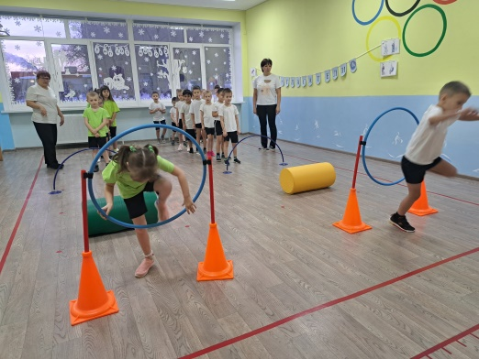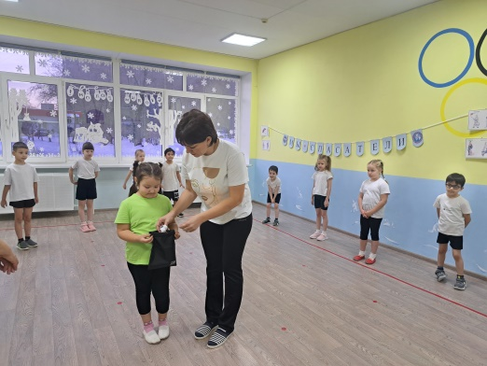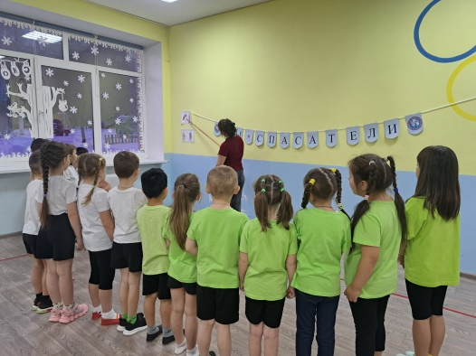Дети под музыку «Юные пожарные!» выходят из зала.

